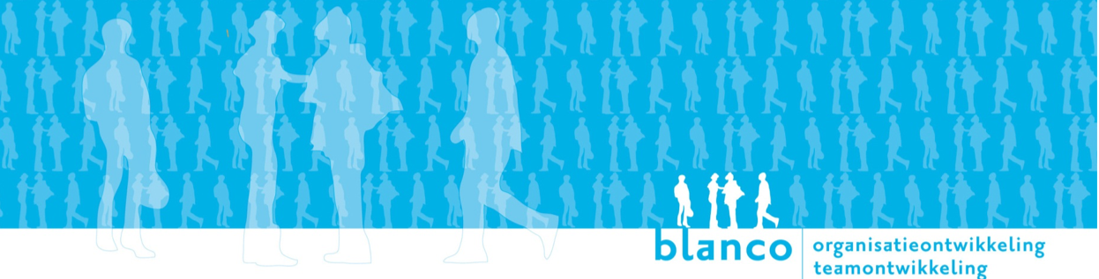

Blended learning “Omgaan met agressie en grensoverschrijdend gedrag”.

Instelling:
“Innoforte biedt ouderen wonen, zorg en verschillende services die het woongemak verhogen. Ons motto is 'Een (w)aardige oude dag'. U houdt de regie over uw eigen leven.
’t Jagthuis is een kleinschalig verpleeghuis niet ver van het centrum van Velp. Het is een sfeervolle locatie die bewoners beschermt en toch veel bewegingsvrijheid biedt.
’t Jagthuis is er voor mensen met dementie die behoefte hebben aan langdurige 24-uurs zorg. Wij bieden wonen met zorg en begeleiding in een beschermde omgeving met veel mogelijkheden. Vrijheid van bewegen staat hier hoog in het vaandel.
(Bron: www.innoforte-zorg.nl)

’t Jagthuis heeft de wens dat medewerkers, mantelzorgers en omgevingscoaches op een juiste en eenduidige wijze leren omgaan met agressie en grensoverschrijdend gedrag. Door medewerkers daarop toe te rusten zijn zij in staat om vanuit professionaliteit de juiste zorg te bieden aan mensen met dementie.
Aanbieder:
Blanco-organisatieontwikkeling is een bedrijf wat zich richt op organisatie- en teamontwikkeling. Wij bieden een divers aan advies- en ontwikkelingstrajecten, afgestemd op specifieke en complexe vragen binnen organisaties.
Binnen de blanco-academie bieden wij verschillende programma's aan op het gebied van teamontwikkeling, communicatie en omgaan met agressie. Elk programma bestaat uit een combinatie van praktijktrainingen en e-learning. De programma’s zijn in samenwerking met Infolearn ontwikkeld.

Infolearn is een specialist in het “nieuwe” leren om de ontwikkeling van medewerkers in en op de werkvloer te stimuleren. Dit doen ze door onder andere gebruik te maken van een web based leermanagementsysteem (LMS). Zij leveren een complete oplossing voor het trainen van medewerkers, het managen van competenties en de ontwikkeling van talent.

Programma Blended-learning “omgaan met agressie en grensoverschrijdend gedrag”

Inhoud E-learning programma:
Blanco heeft op basis van jarenlange praktijkervaring een methodiek ontwikkeld die effectief is gebleken bij het omgaan met agressie en grensoverschrijdend gedrag:
De methodiek ERG. Door E-learning maken de medewerkers kennis met deze methodiek. In de praktijktraining leren ze om de methodiek toe te passen in de praktijk.

In de E-learning wordt de kennis helder en gestructureerd aangeboden.

Effectief leren
- Kennis en theorieën worden stapsgewijs aangeboden
- Herkenbare praktijksituaties
- Methodiek ERG in 4 stappen
- Individuele opdrachten
- Reflectievragen
- Video’s van praktijksituaties
- Mogelijkheid tot verdieping

Verdiepingsmodules
- Cirkel van invloed en betrokkenheid
- Geweldloze communicatie

Inhoud praktijktraining:
In de praktijktrainingen vindt verdieping plaats op de onderwerpen die in de E-learning zijn behandeld.
Deze onderwerpen zijn:
- Wat is agressie?
- Gedrag heeft een functie
- Methodiek ERG
- Omgaan met angst en spanning
- Reactiepatronen doorbreken
- De-escaleren

In de praktijktrainingen staat het ontwikkelen van persoonlijk leiderschap, collegiale ondersteuning en het samenwerken op basis van vertrouwen centraal. Daarnaast zal er voldoende ruimte zijn om complexe zorgsituaties met elkaar te bespreken en te doorgronden. De technieken om bij agressie, preventief en vanuit nabijheid te blijven handelen zullen een onderdeel uitmaken van de praktijktraining.
Met de trainingsacteur krijgen de medewerkers de kans om het effect van verschillende soorten gedrag in een agressieve situatie uit te proberen. De situaties worden nabesproken zodat men met elkaar leert welk gedrag effectief is en welk gedrag minder effectief.
In totaal bestaat de praktijktraining uit vier dagdelen, inclusief het dagdeel met de trainingsacteur. Jaarlijks zullen deze praktijktrainingen worden herhaald en als een cyclus worden aangeboden voor de medewerkers van Innoforte.

Resultaat:
- De medewerkers van Innoforte zijn op de hoogte van de agressieschaal, de schaal van ERG (Emotie en Ratio Gescheiden) en de risicofactoren bij agressie en grensoverschrijdend gedrag.
- Medewerkers zijn op de hoogte van de do’s en dont’s in de communicatie bij agressie en grensoverschrijdend gedrag.
- De medewerkers van Innoforte leren op eenduidige en professionele wijze omgaan met agressie en grensoverschrijdend gedrag.
- Medewerkers ontwikkelen het vermogen zich kwetsbaar op te stellen.
- Medewerkers leren om te handelen met respect voor eigen grenzen en die van de ander.
- Medewerkers hebben persoonlijke fysieke technieken geleerd om preventief en vanuit nabijheid te kunnen handelen.
- De medewerkers zijn in staat om collegiale ondersteuning toe te passen bij incidenten.

Organisatie:
De E-learning en de praktijktrainingen zullen vanaf januari 2017 starten.
De trainingslocatie zal worden verzorgd door Innoforte.
Het maximaal aantal deelnemers bedraagt 12 personen.
De trainingen vinden plaats van 9.00 tot 12.30 of van 13.00 tot 16.30, inclusief een half uur pauze.
Na afloop van de training vullen de deelnemers in de leeromgeving van de E-learning een evaluatieformulier in.
Voor aanmelding is het noodzakelijk de namen en mailadressen van de deelnemers aan te leveren aan blanco-organisatieontwikkeling.
De deelnemers zijn verplicht de training te volgen.
Afmeldingen zullen worden doorgegeven aan de desbetreffende leidinggevende.

